PARSTAT4000电化学综合测试仪
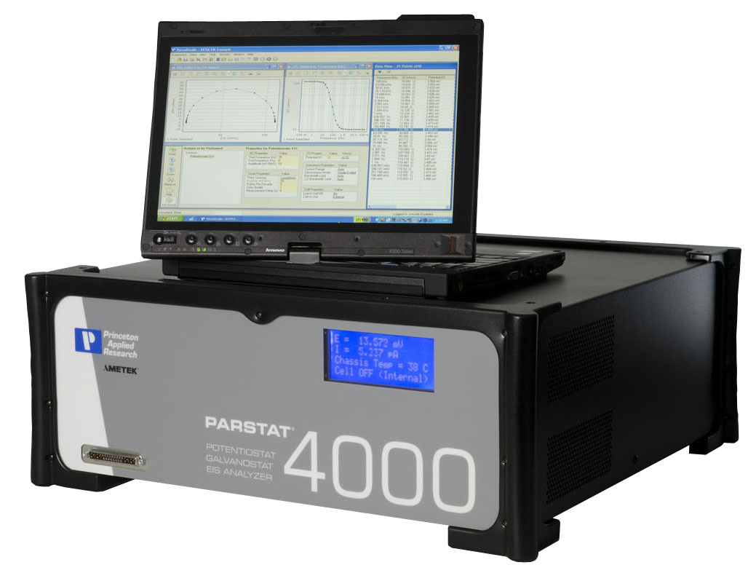
PARSTAT4000是一款由PAR集50年经验全新研发的电化学综合测试仪。PARSTAT4000支持进行全面的电化学技术测试；配备功能强大、应用方便的Studio软件.

PARSTAT4000卓越性能
- ±48V高槽压，满足高阻抗样品体系的测量，保证仪器的最大应用范围。
- ±4A标配大电流（可选配20A电流放大器），多达10个电流量程（40pA-20A）。支持多数电化学应用、电源、腐蚀、传感器、生物电化学等等。
- 极好的电流分辨1.2fA（可选配小电流附件，达到2.5aA），用于腐蚀、涂层评价、微电极分析、传感器、纳米材料研究等。
- 1us高速采样能力，仪器内置4M缓存，即使电脑通讯发生故障，也保证数据不丢失。
- 内置FRA频响分析仪，支持电化学阻抗测试，频率范围10μHz－5M Hz
- 前置显示屏，可自由选择显示各种参数。

PARSTAT4000 强大应用
标准配置的Studio软件支持电化学研究、腐蚀等各类实验应用。
- 腐蚀：标准配置多种腐蚀分析方法，如：线性极化电阻（LPR）、Tafel（塔菲尔）、电化学噪声以及各类极化实验。
- 伏安技术：支持各类波形的扫描、阶跃、脉冲等电化学测试技术
- 阻抗：可用于任何体系的电化学阻抗测试技术
- 辅助功能：如实验延迟，序列实验，外部信号输入输出等。

高性能的PARSTAT4000电化学工作站将为您的科研及应用带来极大的方便。

腐蚀研究的理想选择
- 一个电化学工作站的槽压能够决定它能施加给电化学测试系统多大的功率。高阻抗电解液，如常常在腐蚀研究中遇到的…油，水泥，土壤…很多体系都需要高槽压来克服高阻环境，P4000提供的±48V高槽压对于您未来研究对象的宽范畴来说是非常重要的。
- Studio软件成为腐蚀研究室完成研究的强大工具，线性极化电阻测量和塔菲尔曲线分析（腐蚀电流，极化电阻Rp，腐蚀速度等参数测量）以及各类极化测量，给你直观，方便的操作和满意的结果。
- 研究新型防腐材料或涂层技术，P4000的fA级的电流分辨率以及大于10E13的静电计输入阻抗，使得平时最困难的EIS阻抗分析变得易如反掌。
- P4000的10uHz-5MHz的阻抗测试范围，更保证了日常的阻抗测量的高稳定性与重复性。标配等效拟合电路软件功能，使得EIS阻抗测试的结果分析简便易行。
- 每个电化学体系只能有一个接地端，多个接地端会造成接地回路ground loops，这将导致震荡，产生不可信及不可预知的数据。标配的浮地功能，可以完成接地样品（如高压釜或钢筋）的测试。

化学电源、燃料电池、超级电容器、太阳能电池研究的强大工具
- P4000标配4A大电流装置（选配20A电流放大器），可以满足常规各种电源测试。
- 不仅提供常规的充电/放电等循环充放电技术，标配的EIS阻抗测量可以用于不同湿度条件下PEM的阻抗，I/V曲线可以用于固体氧化物燃料电池SOFC研究，CV曲线可以用于直接甲醇燃料电池DMFC的装配。
- 1us的高速数据采集可以用于快速循环伏安或手机电池GSM和CDMA的脉冲放电测试
- I-V 曲线用于光伏电池的转换效率和性能测试
- P4000的10uHz-5MHz的阻抗测试范围广泛应用于电池特征参数的研究

传感器研究的得力助手
- P4000优异的pA电流测试量程及fA的电流分辨率，可以用于大多数传感器如电位传感器（离子选择电极、涂丝电极）、电流传感器（气体电极、薄膜微电极和化学修饰电极）
- 结合pA或fA小电流测量及±48V高槽压功能，可以用于薄膜电极的生长和纳米沉积。
- 需要更高电流灵敏度，P4000可以选配fA级测量，2.5aA电流分辨率的小电流选项。

纳米技术研究拓展的必备
- P4000超低标配pA电流测量（选配小电流选件达fA测量）使得纳米研究在碳纳米管、石墨烯以及原子层的电沉积上进一步的发展成为可能。
- 选配小电流选件，使用合适的实验条件，并利用小电流选件的滤波功能，提供纳米研究精确的高灵敏度的测量。
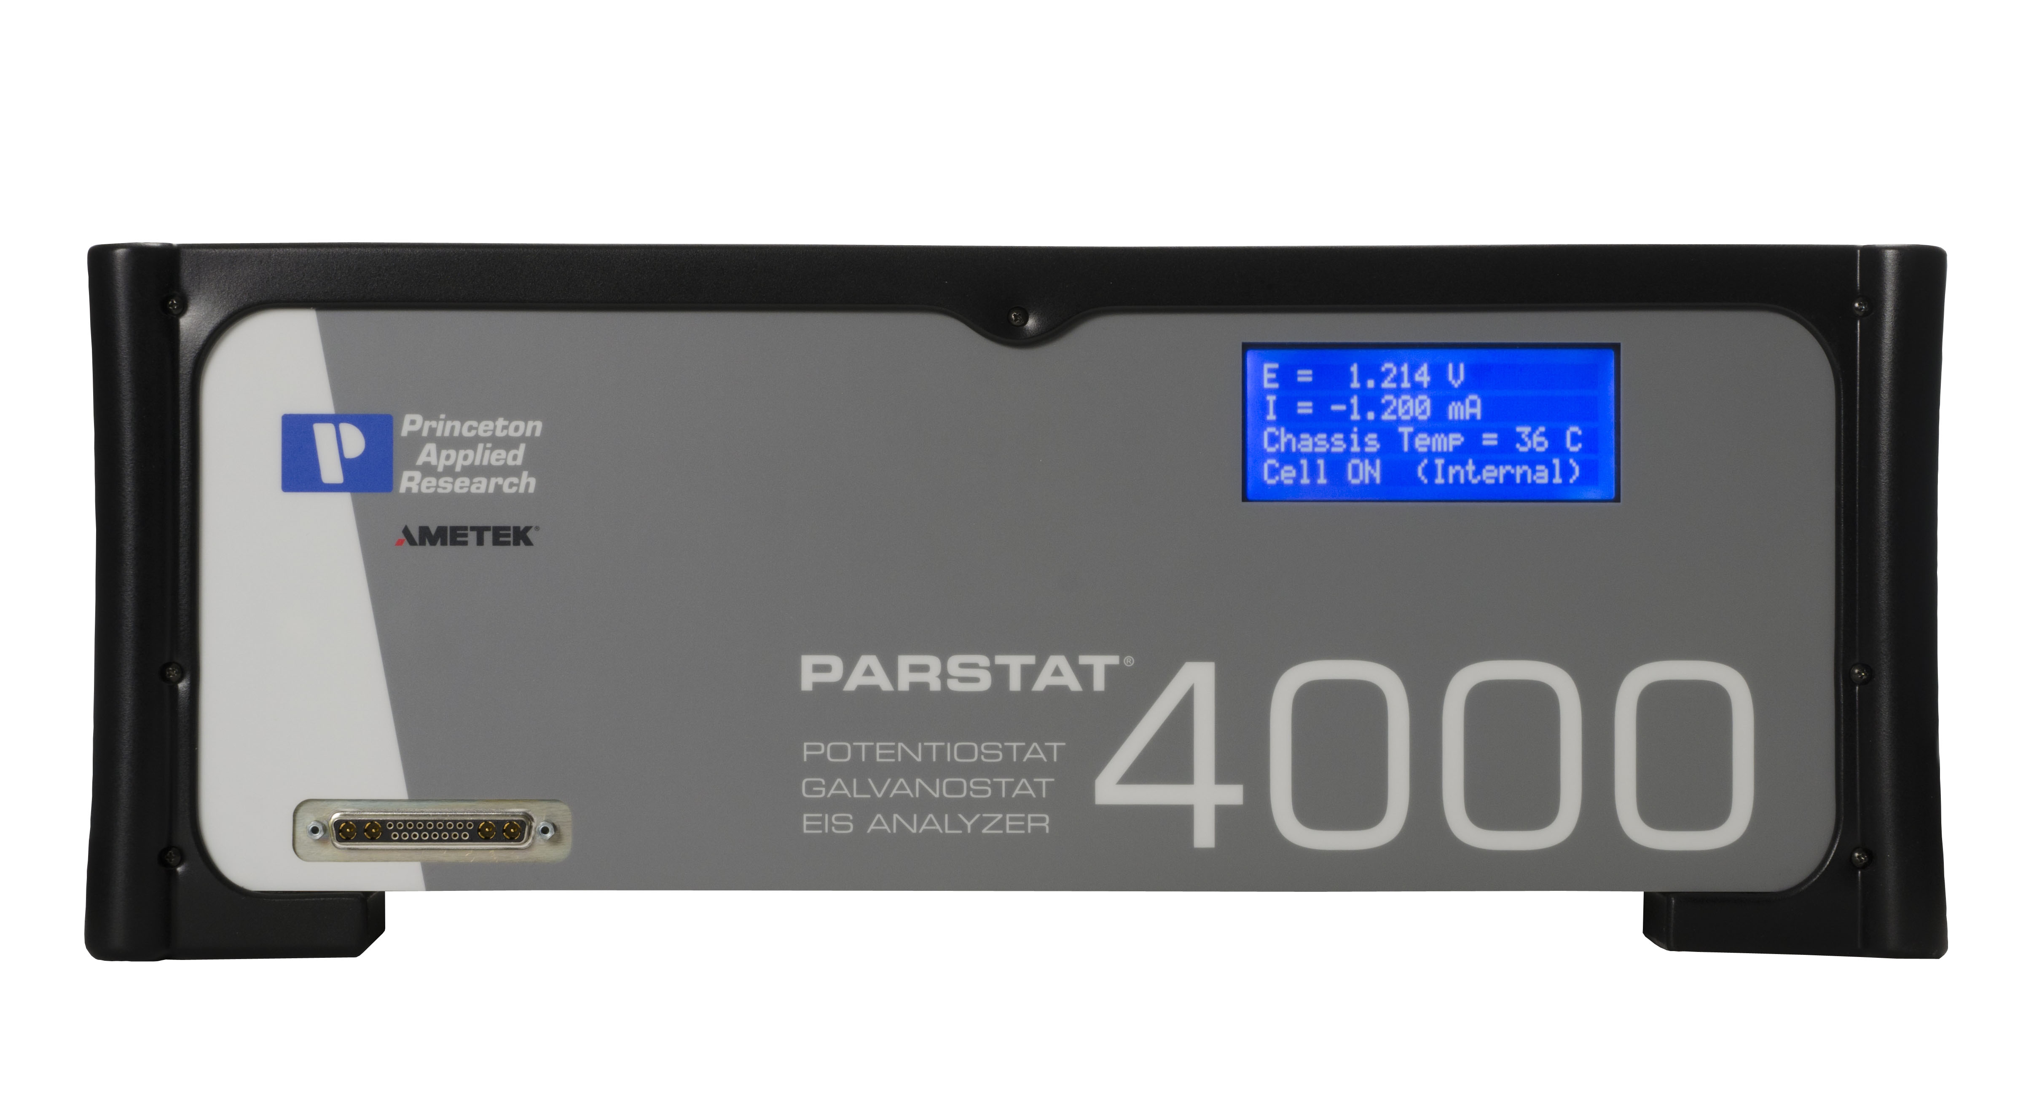
PARSTAT4000硬件系统技术参数
强大的多功能Studio软件
Studio软件支持P4000电化学综合测试仪，达到各种系统综合性的软硬件完美结合，使Studio可以致力于各个领域中的研究，并且可以终身免费升级。
Studio能提供全套完整的实验方法，还可以在Stidio软件上按照用户需要在.net支持的环境下（如Labview）进行功能及实验编程。
功能包括并不限于：
常规电化学分析
- 开路电位
- 线性扫描
- 循环伏安（单次）
- 循环伏安（多次）
- 阶梯线性扫描
- 阶梯循环伏安（单次）
- 阶梯循环伏安（多次）
- 计时电流法
- 计时电位法
- 计时电量法
- 电位脉冲法
- 电流脉冲法
- 方波伏安法
- 非正规脉冲法
- 正规脉冲法
- 反相正规脉冲法
腐蚀研究
- 零电阻电流计（电化学噪声）
- 电偶腐蚀
- 循环极化
- 线性极化
- 塔菲尔、Rp拟合分析
- 恒电位、动电位扫描
- 恒电流、动电流扫描
- 动态IR补偿
阻抗分析
- 控制电位的电化学阻抗
- 控制电流的电化学阻抗

Stidio软件提供强大的功能，支持用户高质量的电化学测试
- 自动设置实验参数
- 实验结果自动设置
- 电流、电位、时间图示（X，Y1，Y2）
- 全程、实时数据存储
- 腐蚀实验中数据分析、拟合（塔菲尔、Rp）
- 数据输出，以文本形式输出，便于第三方软件处理
- 线性等基础EIS分析（溶液电阻、极化电阻等）
- EIS数据分析（等效电路拟合）
- 可以在软件进一步开发编程
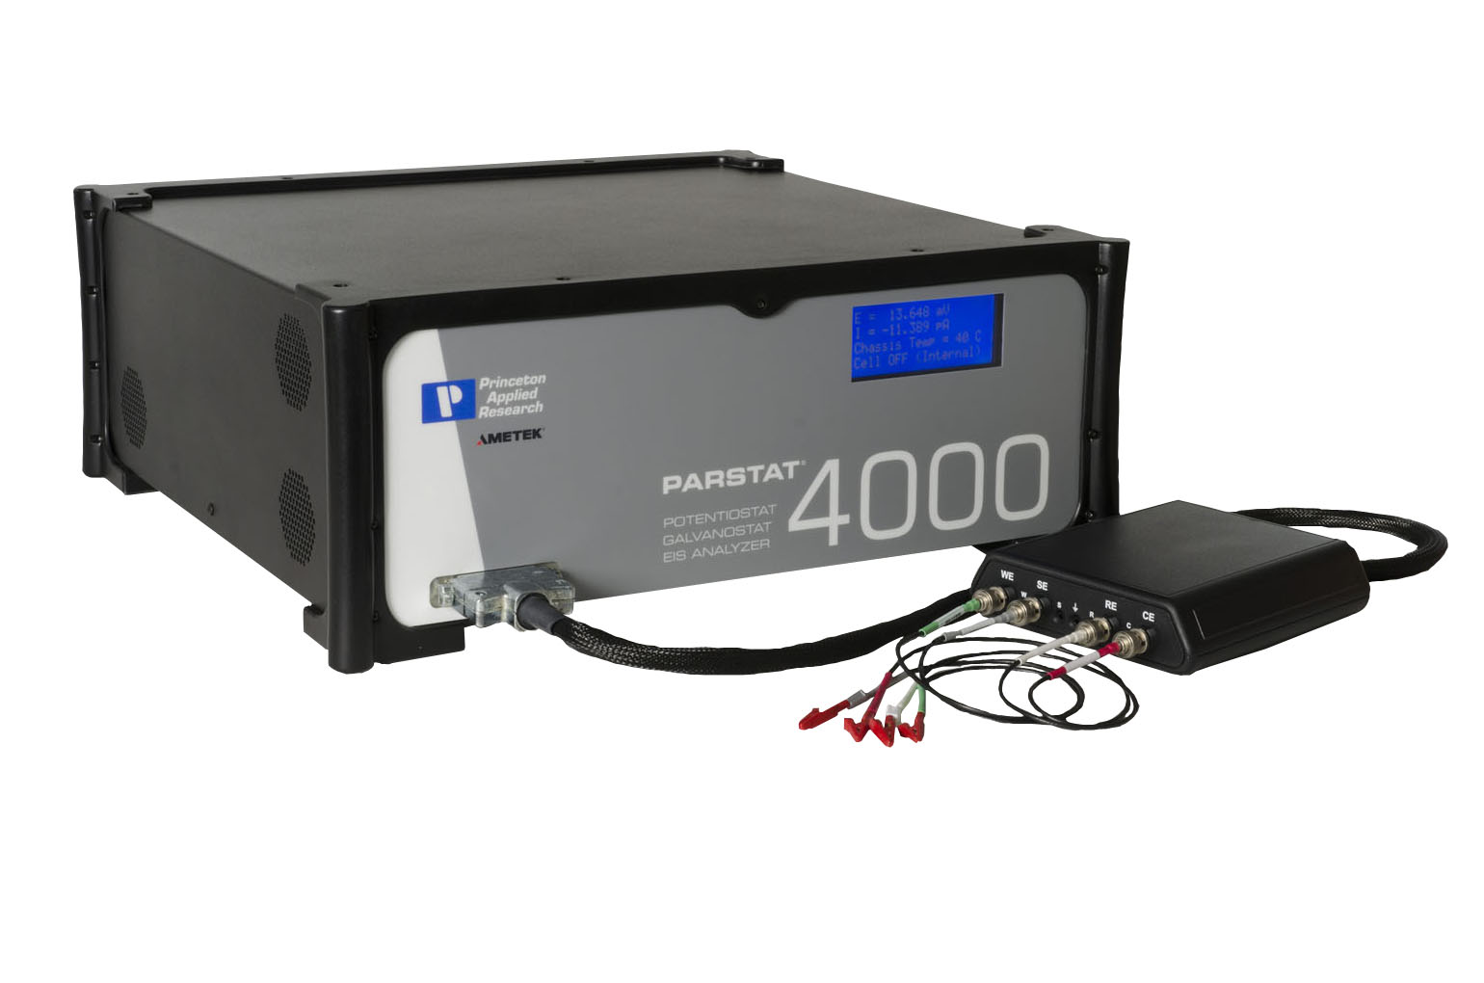
PARSTAT4000硬件技术参数

电极接线 二、三、四电极（加接地接线）
数据采集
数据采集 3X16bit 每秒1M样品的采集
时间分辨率 1us
自动噪声滤波 可用
系统功率（CE）
槽压范围 ±48V
电流输出 ±4A标配，±20A选配
电位控制（电位模式）
扫描施加电位 ±10V
电位分辨率 ±10mV―― 300nV
±100mV ―― 3μV
±1V ―― 30μV
±10V ―― 300μV
电位精度 ±0.2%
电流控制（电量模式）
施加电流 ±4A－1pA（选择不同量程）
电流分辨率 1/32000全程
最大电流量程及分辨率 ±4A/123uA
最小电流量程及分辨率 ±40pA/1.2fA
电流精度 ±0.2%
差分静电计
最大输入范围 ±10V
带宽 >10MHz
输入阻抗 >10¹³Ω
漏电流 1pA
电位测量
电压量程 ±10V
电位分辨率 1.5uV
电位精度 ±0.2%
电流测量
电流量程 4A-40pA（标配），20A－1pA（选配）
电流分辨率 1.2fA（标配），2.5aA（选配）
电流精度 ±0.2%（取决于量程范围）
带宽 >5MHz
带宽噪声滤波 有, 共7个
IR补偿
正反馈 有
动态补偿 有
阻抗模块
模式 电位/电流
频率范围 10uHz―5MHz
最小交流电压幅值 可达0.1mV
扫描方式 线性或对数
接口
辅助电压输入 有，BNC连接
数模转换电压输出 有，BNC连接
计算机/软件
连接方式 USB模式（即插即用）
操作系统 Win XP; Win2000；Win 7
推荐计算机配置 P5（2GB）
软件 Studio
常规参数
电源 90-250V，50-60Hz
尺寸 51.5 X 49 X 19.5 cm
重量 23Kgs
Dummy Cell模拟池 内置

